## 错误1

每一条申请信息审核后，会产生一条对应的审核记录，

如果审核不通过，申请人要重新修改

审核记录

申请ID 状态

12334 审核不通过

申请记录

申请ID 状态

12334 审核不通过

修改后的申请记录状态为提交

申请记录

申请ID 状态

12334 提交

省机关单位再次审核 又产生一条记录

审核记录

申请ID 状态

12334 审核不通过

12334 审核通过

错误2

申请通过审核后 状态如下

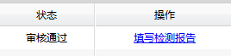

如果填写检测报告后《保存》 状态还是如此



却有了检测记录

